

29.10.2013

TZ: Boris Carloff natočil nový videoklip na stejnou kameru, jakou se točil poslední James Bond
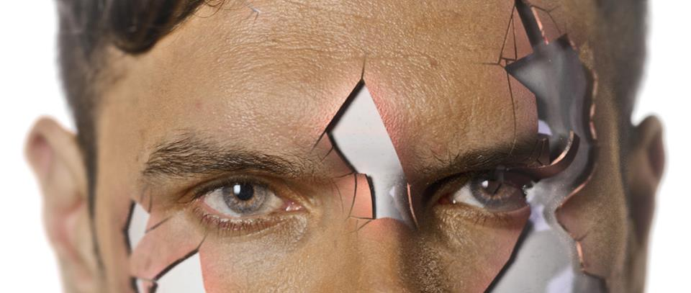

Jeho videoklip Falling z poslední desky The Escapist vyvolal senzaci a poprávem sklidil Anděla za nejlepší video. Nyní talentovaný muzikant a producent Boris Carloff přichází s druhým obrazovým ztvárněním své písně. A opět posouvá hranice českého videoklipu o stupeň dál. Exkluzivní premiéra probíhá právě teď prostřednictvím hudební internetové televize Mixer.cz
Obraz pro křehkou skladbu I‘ve got one soul z oceňovaného debutu totiž snímala kamera Alexa, na kterou se natáčel třeba poslední James Bond. „Hollywoodská“ byla i postprodukce. Během ní tvůrci využívali netradiční a složité technologie 3D scanu hlavy, počítačového modelu a trackovacích bodů.
Exkluzivní premiéra probíhá na Mixer.cz: http://www.mixer.cz/6/67584--soul
Za vznikem klipu, který se vyráběl v plném nasazení pět měsíců, opět stojí Martin Živocký. Tým navíc doplnili i režiséři Matěj Chlupáček (Bez doteku) či Mike Samir. Kameru měl na starost Martin Žiaran, který je známý třeba jako hlavní kameraman Kriminálky Anděl. Na klipu se se v závěrečné fázi, kromě Martina Živockého, podílela také druhá polovina osvědčeného dua ObraskiBros Honza Živocký (právě spolu obdrželi cenu Anděl 2012 za nejlepší videoklip k Falling).
„Práce na klipu k písni I´ve got one soul pro nás byla opět výzvou a technologickým experimentem. Přestože je videoklip svým pojetím mnohem minimalističtější než video k písni Falling, postprodukční proces byl o dost náročnější. Využitím technologie 3D scanu a motion trackingu jsme se snažili dosáhnout co nejpřesvědčivějšího spojení živého herce s digitálními prvky,” popisuje režisér Martin Živocký.
Hlavní role se zhostil Boris Carloff. „I přestože jsme živého herce Borise Carloffa točili jen před zeleným pozadím, zaujal nás jeho smysl pro detail a přístup, s jakým se na jednotlivé záběry nahlíželo,” říká jeden z režisérů Matěj Chlupáček. I díky svému hereckému výkonu si nakonec Carloff vysloužil jednu z rolí v novém filmu Mike Samira Hany, který půjde do kin na jaře roku 2014.
Samotná píseň I’ve got one soul je mixem hudebního klavírního impresionismu ala Debussy, newyorského minimalismu, soulu a elektroniky. „Je to skladba o samotě mezi přetvářkami, o škraboškách, které si lidé nasazují a zakrývají, co se v nich ve skutečnosti skrývá,“ doplňuje Carloff.
Boris Carloff na sebe poprvé upozornil s projektem Palm Beat na anglickém labelu Tracktion. Následně vydal eponymní EP na labelu Red Salamanda (vyšlo i v Japonsku). Jeho předposledním počinem bylo album projektu kNot Photogenic. V poslední době spolupracoval i se Stevem Albinim. Kromě toho produkoval nahrávky nebo pracoval s interprety jako jsou Kryštof, Skyline, Sunshine, David Koller či Wohnout. Za svůj debut The Escapist získal cenu hudební kritiky Apollo 2012 a pět nominací na Anděla od Akademie populární hudby. Nakonec si z ceremoniálu odnesl dvě sošky.
Nejbližší koncertní vystoupení Borise Carloffa je naplánováno na 21. listopadu. V Paláci Akropolis vystoupí společně s francouzským umělcem Cascadeur.

